江苏省仪征中学2022-2023学年度第二学期高一地理学科导学案
期末微专题复习3
研制人：王维中 审核人：李玉军
班级：____________姓名：____________学号：________授课日期：2023.2.13
【课程标准及要求】
课程标准 | 重点、难点
- 运通过野外观察或运用视频、图像，识别主要植被，说明其与自然环境的关系。  - 通过野外观察或运用视频、图像，识别3～4种地貌，描述其景观的主要特点。 | - 运用图文材料，分析植被特征及其与环境的关系  - 结合材料识别喀斯特地貌及其主要地貌类型。  - 结合材料，识别主要风成地貌的主要类型。
【导读——读教材识基础】
阅读地理必修 一 教材 第 三 单元
【导学——培素养引价值】
回归教材，知识点再落实
【导思——析问题提能力】
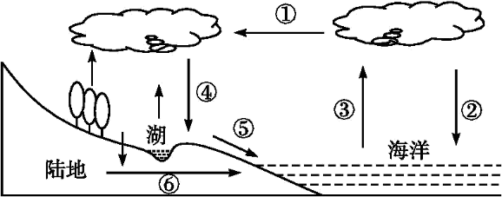
读“水循环示意图”,完成下列各题。
1. “云气西行,云云然,冬夏不辍;水泉东流,日夜不休,上不竭,下不满……”这段文字涉及的水循环的环节是( )
A. ①②④B. ①⑤⑥
C. ②③⑤D. ③④⑥
2. 下列水循环各环节中,人类对其影响最大的是( )
A. ② B. ① C. ⑤ D. ③
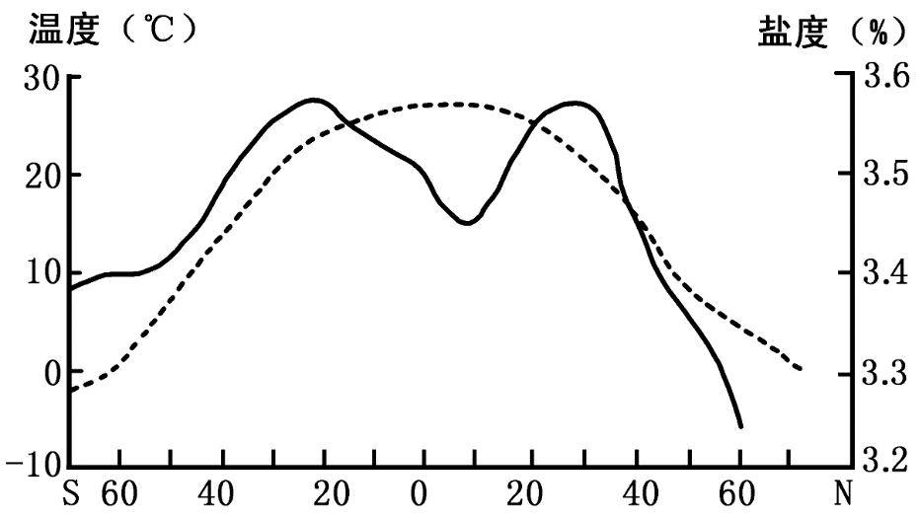
读世界某大洋温度盐度分布图，完成问题。
3.海水盐度与温度的分布及原因正确的是（ ）
A. 海水盐度的高低，主要取决于蒸发量和降水量之差
B. 海洋表层的海水盐度从低纬度向高纬度逐渐递减
C. 海水温度由南北半球的副热带海区向各自南北两侧的高纬、低纬递减
D. 在海洋，赤道一带降雨量大，温度较低
【导练——解例题找方法】
牛轭湖又称河迹湖，是由于河流的变迁或改道，曲形河道自行截弯取直后留下的旧河道形成的湖泊，下图示意牛轭湖的形成过程。完成下面小题。
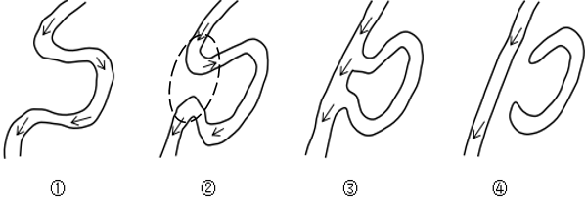
4. 导致②阶段虚线处河道最终相连通的主要外力作用是（ ）
A. 流水侵蚀 B. 流水搬运 C. 流水沉积 D. 地壳下陷
5. 河流裁弯取直可以（ ）
A. 增加航运距离 B. 增加河道淤积 C. 减弱洪水灾害 D. 减小河流流速
【导悟——拓思维建体系】

江苏省仪征中学2022-2023学年度第二学期高一地理学科导学案
期末微专题复习4
研制人：王维中 审核人：李玉军
班级：____________姓名：____________学号：________授课日期：2023.2.16
【课程标准及要求】
课程标准 | 重点、难点
- 通过野外观察或运用土壤标本，说明土壤的主要形成因素。  - 运用资料，说明常见自然灾害的成因。 | - 结合材料，理解影响土壤形成的主要因素及其作用。  - 结合材料，识别自然灾害的类型及危害。  - 结合材料，分析自然灾害的分布地区、产生原因。
【导读——读教材识基础】
阅读地理必修 一 教材 第 四 单元
【导学——培素养引价值】
回归教材，知识点再落实
【导思——析问题提能力】
“生命宜居带”是指恒星周围的一个适合生命存在的最佳区域。下图为天文学家公认的恒星周围“生命宜居带”示意图，横坐标表示行星距离恒星的远近，纵坐标表示恒星的大小。读图，完成下题。
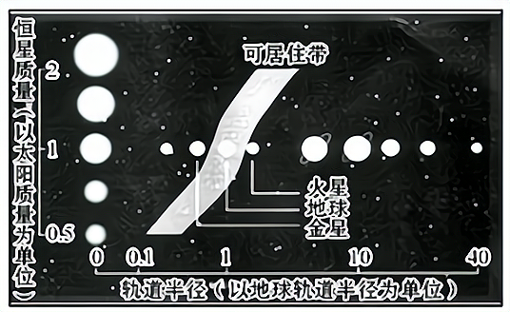
1．生命宜居带中，之所以可能出现生命的主要原因是（ ）
A．宇宙辐射的强度较低 B．行星的体积适中
C．适合呼吸的大气 D．适合生物生存的温度
2．宜居地带还需要适于生物呼吸的大气层，大气层的存在主要取决于（ ）
A．日照条件稳定 B．有原始海洋
C．行星的体积质量适中 D．行星与太阳的距离适中
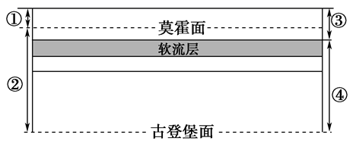
下图为地球内部圈层结构的局部示意图，读图完成下题。
3．以下选项正确的是（ ）
A．①为岩石圈 B．③为地壳
C．软流层以上为岩石圈 D．古登堡面以下为地幔
4．图中①②③之间关系表示正确的是（ ）
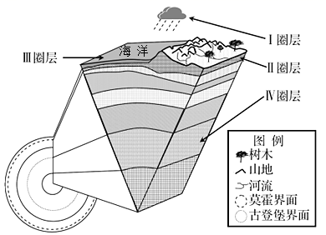
A．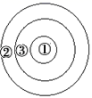 B．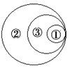C．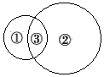 D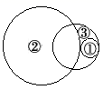．
【导练——解例题找方法】
下图示意地球圈层结构。据此完成下题。
5．此次地震的震源最可能位于（ ）
A．Ⅰ圈层 B．Ⅱ圈层 C．Ⅲ圈层 D．Ⅳ圈层
6．关于图中各圈层的特点，描述正确的是（ ）
A．Ⅰ圈层的根本热源是地面辐射 B．Ⅱ圈层可能是岩浆的主要发源地
C．Ⅲ圈层空间分布不连续不规则 D．Ⅳ圈层物质呈液态或熔融状态
【导悟——拓思维建体系】

